Правила перевозки детей в автомобиле в 2023 году
Дети — самые важные пассажиры в автомобиле и за их безопасность ответственность несут родители. «Комсомолка» расскажет, как нужно перевозить малышей в машине в 2023 году, и что изменилось в ПДД
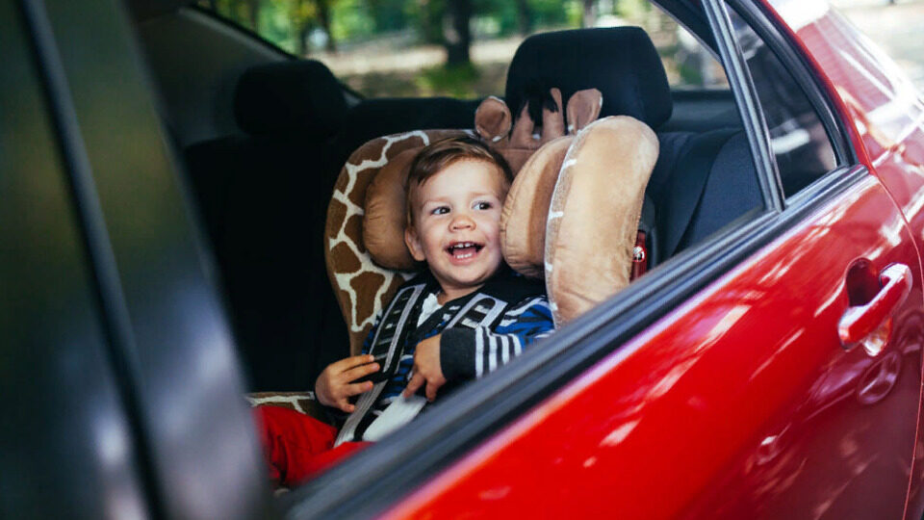
Родители должны позаботиться, чтобы их малыши находились в безопасных креслах и не пострадали в случае непредвиденных ситуаций. Для этого и созданы специальные правила перевозки детей в автомобиле.
Закон о перевозке детей в автомобиле.
Согласно требованиям, несовершеннолетние пассажиры могут ехать только в салоне легкового либо в кабине грузового автомобиля (перевозка детей в кузове грузового автомобиля в прицепе запрещена). Также запрещена перевозка детей на заднем сидении мотоцикла. Нельзя перевозить детей на руках, поскольку в ситуациях, возникающих при столкновении, даже при небольшой скорости машины, вес маленького пассажира увеличивается в несколько раз, и удержать его на руках крайне сложно. Максимальную безопасность ребенка во время движения обеспечивает только автокресло.
Изменения в ПДД
В автомобиле, оснащенном ремнями безопасности, перевозка детей до 12-и лет возможна только при использовании специального удерживающего устройства. Это может быть специальное кресло, либо автомобильная люлька (в зависимости от возраста ребенка).
Грудные дети обязаны находиться в люльке, установленной на заднем ряду кресел. Ребенок до 7 лет – в специальном автомобильном кресле. С 7 до 12 лет ребенок может находиться как в автомобильном кресле, так и в специальном удерживающем устройстве.
Перевозка грудных детей до 1 года.
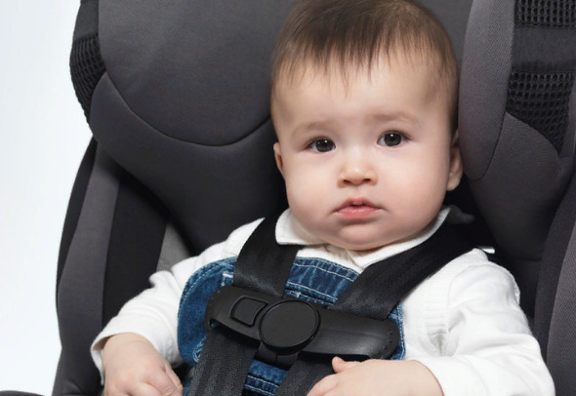
В первые месяцы жизни малыша рекомендовано использовать автолюльку. Это специальное устройство, созданное для младенцев, есть разные категории – до 10 кг, до 15, до 20. Ребенок располагается в ней полностью в горизонтальном положении. Устанавливается такое удерживающее устройство перпендикулярно ходу движения на заднем сиденье, занимая при этом два места. Ребенок пристегивается специальными внутренними ремнями. Перевозить ребенка можно и на переднем сидении – главное, спиной к движению.
Перевозка детей до 7 лет
Ребенок до 7 лет должен обязательно находиться в автокресле, либо в специальном удерживающем устройстве и пристегнутым ремнем безопасности.
Перевозка детей от 7 до 12 лет.
Третий пункт – перевозка детей от 7 до 11 лет включительно. Дети также должны перевозиться в легковом автомобиле и кабине грузового автомобиля, конструкцией которых предусмотрены ремни безопасности, либо они и детская удерживающая система ISOFIХ.
В правилах есть одна оговорка. Если ребенок этой возрастной группы выше 150 сантиметров, а его вес порядка 36 килограммов — тогда можно пристегивать его обычными ремнями безопасности.
Детей от 7 до 11 лет включительно можно перевозить и на переднем сиденье легкового автомобиля, но только с использованием детских удерживающих систем (устройств), соответствующих весу и росту ребенка. Иначе — штраф.
Помните, что, если вы везете ребенка на переднем сиденье в автокресле, то необходимо отключить подушку безопасности, которая при ДТП может травмировать маленького пассажира.

Перевозка детей после 12 лет.
С 12 лет можно уже позабыть о детском кресле, но только если ваш ребенок выше полутора метров. Если ниже, то рекомендуется использовать удерживающие приспособления и по достижении им возраста 12 лет.
Теперь ребенок может ездить на переднем сидении без удерживающих устройств, пристегнувшись лишь ремнями безопасностями для взрослых.
Штрафы за нарушение правил перевозки детей в автомобиле.
Штраф ГИБДД за отсутствие детского кресла сейчас составляет 3000 рублей на обычного водителя, 25 000 – на должностное лицо, 100 000 рублей – на юридическое. На оплату штрафа дается 70 дней с момента составления протокола. На штраф ГИБДД за отсутствие детского удерживающего устройства (кресла, бустера или накладки на ремни) распространяется скидка в размере 50%. Заметив в машине ребенка без кресла, сотрудник полиции обязательно остановит ваш автомобиль.
Оставление в автомобиле.
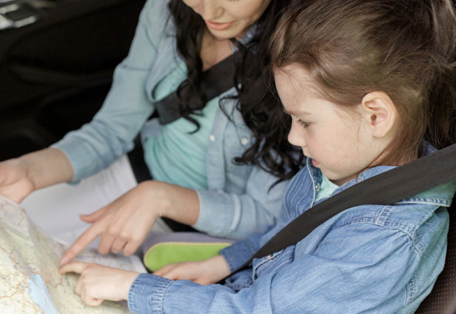
С 2017 года в салоне автомобилей нельзя оставлять детей одних. Пункт 12.8 ПДД звучит так «Запрещается оставлять в транспортном средстве на время его стоянки ребенка младше 7 лет в отсутствие совершеннолетнего лица».
Если сотрудники ГИБДД выявят нарушение, то водителя привлекут к административной ответственности по части 1 ст. 12.19 КоАП в виде предупреждения или штрафа в размере 500 рублей. Если это нарушение будет зафиксировано в Москве или Санкт-Петербурге, то штраф будет в размере 2 500 рублей.
Это создано для того, чтобы предотвратить возможности оставления детей в опасности, связанной с перегреванием, тепловым ударом, переохлаждением, испугом. Также это поможет избежать ситуации, когда транспортное средство с оставленными без присмотра детьми в салоне приходит в движение, и таким образом жизни детей подвергаются серьезной опасности.

